Azərbaycan Respublikası Təhsil Nazirliyi
BAKI İDARƏETMƏ və TEXNOLOGİYA KOLLECİ

İSTEHSALAT TƏCRÜBƏSİ ÜZRƏ
HESABAT

İxtisasın adı: Kompüter Şəbəbəkələrinin və Hesablama Texnikasının təmiri və servis xidməti

Tələbə: ________________Fuad Vəliyev Vəli oğlu________________________
(adı, soyadı, atasının adı)
Qrup: ________________________S403_______________________________
Mövzu: Prosessorun hərarətinin təyin olunması. Setup BİOS. SpeedFan._______ CoreTemp. Prosessorun qızması nəticəsində yaranan problemlərin həlli._________
Müəssisə: __________________Peyk zavodu_____________________________
_____________________________________________________________________________
(təcrübə keçirilən yerin adı)

Təcrübə rəhbəri: Əliyeva Vüsalə İsmayıl qızı______________________
(adı, soyadı, atasının adı)

Qiymət: _____________________

Bakı _ 2017
MÜNDƏRİCAT

GİRİŞ....................................................................................................................3
- Prosessorun hərarətinin təyin olunması......................................................7
- Setup BİOS..................................................................................................9
- SpeedFan...................................................................................................11
- CoreTemp..................................................................................................13
- Prosessorun qızması nəticəsində yaranan problemlərin həlli....................14
NƏTİCƏ.............................................................................................................16
ƏDƏBİYYAT.....................................................................................................17

GİRİŞ
Prosessor - kompüter üzərində edilən bütün arfimetik və məntiqi əməliyyatlar bu qurğu tərəfindən reallaşdırılır və nəzarət edilir. Prosessorlar ana kartın ortasında olan və xüsusi olaraq hazırlanan CPU yuvası və ya prosessorsocketi deyə adlandırılan hissəyə birləşdirilir. Mikroprosessor bir neçə santimetr ölçüdə mikrosxem olub, kompüterə daxil olan informasiyanın təhlilini, hesablanmasını, emalını və ötürülməsini təmin edir. Kompüter üzərində edilən bütün əməliyyatlar, bu vahid tərəfindən reallaşdırılır və nəzarət edilir. Mikroprosessor bəzən mərkəzi prosessor (CPU – Central Prosessor Unit – Mərkəzi Prosessor Modulu) da adlanır.
CPU kompüterin beynidir və vəzifəsi tapşırıqları tezliklə yerinə yetirməkdir. CPU işləyərkən qızdığı üçün onun üzərinə ventilyator yerləşdirilər. Prosessorun (CPU) sürəti, yəni takt tezliyi hz (hers) ilə ölçülür.
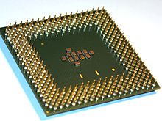
Fərdi kompüterdə bütün informasiyanı emal edən mərkəzi prosessor giriş informasiyasını çıxış informasiyasına çevirərək proqram vasitələrinin idarəsi altında işləyir. Kompüterlərin ayrı-ayrı modellərində iki qabaqcıl dünya istehsalçılarının Intel və AMD şirkətlərinin müxtəlif prosessorları istifadə olunur.

Takt tezliyi - 1 saniyə ərzində yerinə yetirilən əməliyyatların (məsələn, toplama və vurma) sayını və həmin əməliyyatların hansı sürətlə yerinə yetirildiyini göstərir. İndiki zamanda fərdi kompyuterlərdə geniş istifadə olunan mikroprosessorların takt tezliyi saniyədə 4 milyard taktdır (4 GHz). Takt tezliyi Meqaherzlərlə (MHz) və Geqaherslərlə (GHz) ölçülür. Bu göstərici prosessorun adından sonra yazılır (məsələn, Pentium/75 MHz). CPU çiplərini İntel və AMD firmaları istehsal edir. İntel CPU-larə nümunə olaraq 468PIN-lik bir Pentium prosessoru misal göstərmək olar.
Takt tezliyinin daxili və xarici növü vardır. Daxili takt tezliyi mikroprosessorun yerinə yetirdiyi əməliyyatların tezliyini, xarici takt tezliyi isə əməli yaddaşı ilə mikroprosessor arasında informasiyanın dəyişmə tezliyini göstərir.
Qeyd edək ki, kompyuterdə prosessor bir ədəd olmur – videoplata, səs platası, çoxlu sayda xarici qurğular – bunlar hamısı öz prosessorları ilə təchiz olunmuşlar. Lakin onların hamısı Mərkəzi Prosessordan fərqli olaraq, dar bir çərçivədə xüsusiləşdirilmiş olurlar. Məsələn, onlardan biri səsin emalı ilə, digəri isə 3-ölçülü təsvirlərin yaradılması məşğul olur. Mərkəzi prosessorun əsas və fərqləndirici xüsusiyyəti – onun universal olmasıdır. Yəni lazım gəldikdə mərkəzi prosessor istənilən işi yerinə yetirə bildiyi halda, videoplatanın prosessoru nə qədər arzu etsə belə, musiqi faylının kodunu aydınlaşdıra bilmir.
Bir CPU paketi aşağıdakılardan ibarətdir:
- Əsas çip (Die)
- Plastik və ya metal kassa
- Kabel və ya konnektorlar (Pin-lər)
- Dəstək çipləri
- Soyutma komponentləri

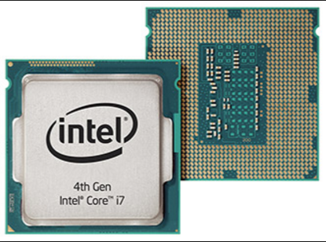
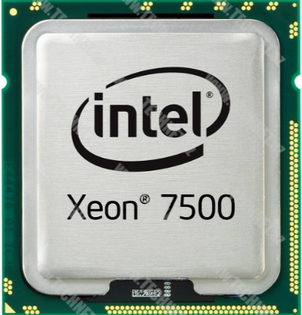

Mərkəzi prosessor (Central processing unit, qısaldılmış variantı: CPU) — kompyuterin ən önəmli hissəsidir. Tərcüməsi "Mərkəzi quraşdırılmış qurğu" mənasını verir. Mikroprosessor bir neçə santimetr ölçüdə mikrosxem olub, kompyuterə daxil olan informasiyanın təhlilini, hesablanmasını, emalını və ötürülməsini təmin edir. Mikrosxemlər toplusunu çipset də adlandırırlar. Kompüter üzərində edilən bütün əməliyyatlar, bu vahid tərəfindən reallaşdırılır və nəzarət edilir. Mikroprosessor bəzən mərkəzi prosessor (CPU – Central Prosessor Unit – Mərkəzi Prosessor Modulu) da adlanır.

PROSESSORLARIN ARXİTEKTURASI
Mikroprosessorun arxitekturası onun bir neçə xüsusiyyəti ilə təyin edilir. Bunlardan başlıcası təlimat sistemini təşkil edən təlimatların (əmrlərin) xüsusiyyəti və onların icra mexanizmi ilə bağlıdır.Mikroprosessorların əsasən iki tip arxitekturası mövcuddur:
CISC arxitekturası-CISC (C omplex I nstruction S et C omputer), ənənəvi kompüter arxitekturasıdır. Prosessor öz üzərində olan microcode adlı miniatür bir proqram istifadə edərək əmr setlərini işlədir. Bu sayədə əmr dəstləri müxtəlif uzunluqlu ola bilər və bütün ünvanlama modellərini istifadə edə bilərlər.
RISC arxitekturası- RISC (Reduced Instruction Set Computer- sadələşdirilmiş təlimat sisteminə malik kompüter) arxitekturası ilk dəfə 1979-cu ildə IBM801 mini-kompüterində gerçəkləşdirildi. Bu arxitektura üç əsas prinsipə söykənir: sistemin mükəmməl kompilyator vasitəsilə yüksək səviyyə proqramlaşdırma dillərini dəstəkləməsi tamamilə aparat vasitələri ilə icra olunan primitiv təlimatlar toplusundan istifadə əksər təlimatlarIn prosessor tərəfindən bir taktda icra edilməsinə imkan verən yaddaş və giriş-çıxış təşkili.
İlk RISC arxitekturalı mikroprosessorlar 80-cı illərin əvvəllərində Kaliforniya (Berkli şəhəri) və Stəndford universitetlərində hazırlandı. Bu mikroprosessorların müəlliflərinin qarşılarına qoyduqları məqsəd mümkün qədər sadə quruluşa malik daha məhsuldar mikroprosessora nail olmaq idi.

1. Prosessorun hərarətinin təyin olunması.
CPU-u performansının xarici saat sürəti (sistem kristalı), CPU sürəti, adreslənə bilən yaddaş miqdarı, CPU paketi, keş yaddaş miqdarı, Pipelining (İş xətləri), istifadə edilən enerji, nüvə sayı, istehsal texnologiyaları kimi bəzi amillərdən asılıdır.
Sistem kristalı əsasən anakarta lehimlənmiş olur və CPU-nun və kompüterin digər hissələrinin işləmə sürətlərini təyin edir. CPU və digər PC hissələri üçün fərqli kristallar mövcuddur.
CPU-u sürəti isə sistem kristalının təyin etdiyi sürətlə CPU vuruğunun hasilindən alınan sürətdir.
Adress yolundakı şin sayı CPU-nun istifadə edə biləcəyi maksimum RAM miqdarını təyin edir. İlk prosessorlar 32 bit adres yoluna sahib ikən, günümüzdə istifadə olunan prosessorlar isə 32 və ya 64 bit yola sahibdirlər.
Pipelining – birdən çox əmrin CPU-nun fərqli hissələrini istifadə edə bilməsidir. Bu da CPU-nun eyni zamanda birdən çox işi yerinə yetirməsinə şərait yaradar.
Enerji sərfiyyatı:
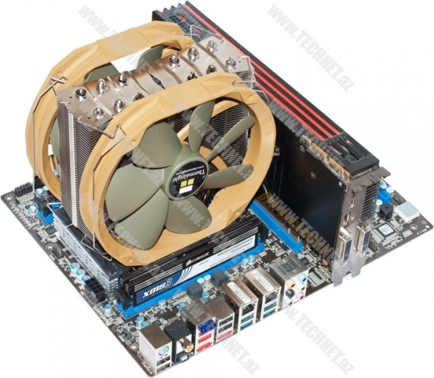
Köhnə CPU-lar 5 Volt gərginliyə ehtiyac duyardılar. Daha sonra bu göstərici 3.3 Volt-a endirildi. Daha sonrakı inkişaf mərhələlərində enerji sərfiyyatı bir az da endirilmişdir, ancaq bir standart yoxdur. Daha az enerji istifadəsi həm də daha az isinmə deməkdir.

Soyutma sitemi:
CPU-nun qoşulmasının ardından soyutma sistemini də prosessor üzərinə bərkitmək lazımdır. Fan, Heat sink və termal yapışdırıcı soyutma sitemini təşkil edir. “Heat sink” fan və CPU arasına bərkidilir və bu aliminium təbəqə CPU-nun istiliyini özünə çəkər. CPU ilə Heat sik arasında ötürmə nə qədər yaxşı olarsa prosessorun qızması bir o qədər az olar. Bunun üçün də termal yapışdırıcıdan istifadə olunur. Bu yapışdırıcı prosessorla heat sink arasına çəkilir və boşluqlar doldurulur. Bundan sonra Fan-lar (soyutma pərləri) qoşulur.
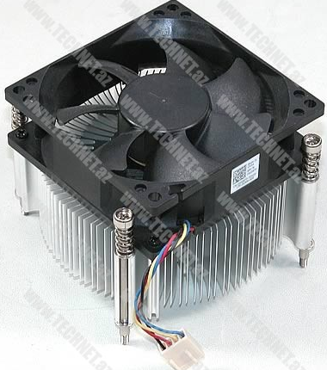
CPU və soyutma sistemi montaj olunduqdan sonra soyutma pərinin enerji bağlantısı anakarta qoşulur. Bu, modelə görə 3 və ya 4 pinli bağlayıcılar ola bilər. Bağlantı nöqtəsi prosessora yaxın bir yerdə yerləşdirilir və çox zaman anakart üzərində “CPU_FAN” yazısı ilə bildirilir.

Xətalar:
PC-də yaranan xətaların səbəbinin nə olduğunu tapmaq bir az çətin olur. Çox zaman da PC-lər ümumiyyətlə açılmadığında. Belə hallar baş verərsə ən uyğun yol şübhəli olan hissələrin yenisi ilə əvəz olunmasıdır. Ya da şübhələndiyiniz detalın başqa PC-də yoxlanılması. CPU-larla əlaqəli çıxan xətaların çoxunun səbəbi soyutma sistemləri ola bilir. Soyutma sistemlərinin düzgün qoşulmaması, aralarında boşluqların olması, Fan-ların həddindən artıq tozlanması xətalarla müşahidə olunur. Hətta bu xətalar CPU-nuzu sıradan çıxara bilər. Buna görə də soyutma sistemlərinin düzgün qoşulması olduqca vacib məsələlərdən biridir.

2. Setup BİOS
BIOS (Basic Input/Ouput System – giriş /çıxış baza sistemi) — proqram olub sabit yaddaş qurğusunda saxlanılır və fərdi kompüterin resuslarının diaqnostikasını təmin edərək, fərdi kompüteri işə saldıqda əməliyyat sisteminin yüklənən hissəsini əməli yaddaşa çağırır.
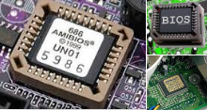
Fərdi kompüterin daimi yaddaşında kompüter avadanlıqlarının işini yoxlayan (məlumatı ekrana çıxarmaqla), əməliyyat sisteminin yüklənməsini təmin edən proqramlar toplusu yerləşir. Həmin proqramlar toplusunun çox hissəsi müəyyən dərəcədə kompüterdə daxiletmə-xaricetmə əməliyyatlarını yerinə yetirir. Belə proqramları BIOS adlandırırlar. BIOS ayrıca mikrosxem şəklində düzəldilir.
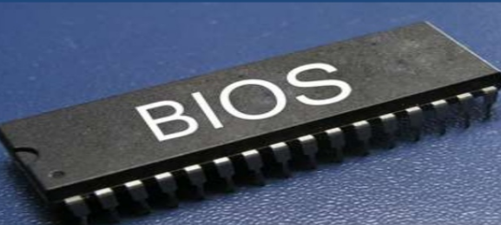

BİOS texniki vasitələr üçün abstraksiya panelini təmin edir və klaviatura, ekran və digər giriş-çıxış qurğuları vasitəsilə tətbiq proqramları və əməliyyat sisteminə ardıcıl olaraq təsir edir.Texniki vasitələrdəki dəyişikliklər BİOS tərəfindən proqramlardan gizlədilir və BİOS-dan texniki vasitələrə birbaşa girişin əvəzində istifadə olunur. Müasir əməliyyat sistemləri BİOS tərəfindən təmin edilən abstraksiya panelini nəzərə almır və birbaşa texniki vasitələrin tərkib hissələrinə keçir. Orijinal İBM PC/XT BİOS-larında interaktiv istifadəçi interfeysi yoxdur. Xəta bildirişləri ekranda görünür və ya kodlaşdırılmış səslərdən ibarət sıralar siqnal xətalarını yaradır. PC və XT-nin seçimlər paneli əsas lövhə və periferiya kartındakı açarlar və cemperlər vasitəsilə təyin olunur. Müasir Vintel kompüterləri xüsusi düymələr ardıcıllığı ilə “power-up” rejiminə keçən quraşdırma rejimini təmin edir. İstifadəçi klaviatura və ekran görüntüsündən istifadə etməklə texniki vasitələrin seçimlər panelini konfiqurasiya edə bilir. BİOS proqram təminatı ana lövhədəki qeyri-dəyişkən ROM çipində saxlanılır. O, xüsusilə hər bir kompüter modelində işləmək üçün dizayn olunur və müxtəlif qurğularla birləşərək sistemin tamamlayıcı mikrosxemini təşkil edir. Müasir kompüter sistemlərində BİOS-un hissələri fləş yaddaş çipində saxlanılır və beləliklə onun hissələri çipi ana lövhədən çıxarmadan belə yenidən oxuna bilir.Bu BİOS proqram təminatına yeni keyfiyyətlərin əlavə olunmasını və ya viruslardan təmizlənmə yollarını asanlıqla təkmilləşdirməyə imkan verir,lakin bu kompüterin BİOS rutkitlərinə qarşı həssaslığını artırır.

3. SpeedFan.
SpeedFan – gərginlikli nəzarət etmək üçün bir faydalı kommunal, fırlanma soyuducu sürəti və kompüter temperatur. proqram əsas xüsusiyyət enerji istehlakı və fon səs-küy azaltmaq üçün imkan verir müvafiq temperatur asılı olaraq soyuducu fırlanma sürəti tənzimləmək üçün. SpeedFan daxili prosessor, avtobus tezliyi və PCI avtobus avtomatik tənzimlənməsi imkan verir. Bu proqram da temperatur, gərginlik və fan sürəti parametrləri dəyişiklik qrafik keçirmək və bir günlük faylı parametrləri qeyd etmək imkanı verir.

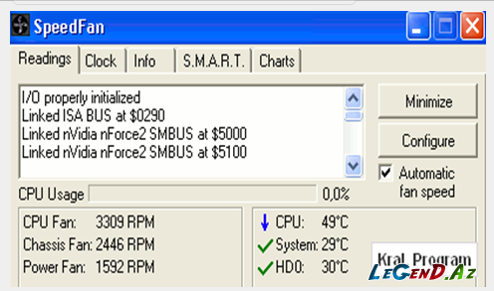

SpeedFan sisteminizdəki fanların çevrilmə sürətlərini öyrənə bilməniz, bunun yanında prosessor, anakart və sabit disk istiliklərini görə bilməniz məqsədiylə yazılmış olan bir sistem məlumatlandırma proqramıdır. Ehtiyac olduğunda fan sürətlərinin dəyişdirilməsinə də imkan verməkdədir.Proqramda fan sürətlərinin avtomatik olaraq nizamlana bilmə variantı da var. Ayrıca gərginlik dəyərlərini də verə bilən proqram vəzifə çubuğundakı simvolunun üzərinə gəlindiyində təchizatların istiliklərini də göstərməkdədir. S. M. A. R. T. və ya SCSI dəstəyiylə sabit diskiniz haqqında dərininə məlumat ala biləcəyiniz bu vasitənin ölçüsünün kiçik və ödənişsiz olması məşhurluğunu artırmaqdadır.
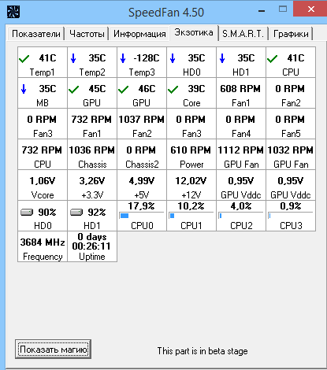

4. CoreTemp.
Kompüterinizin prosessoruna dair model, platforma, versiya, tezlik, watt kimi müxtəlif məlumatları əldə edəcəyiniz pulsuz sadə bir prosessor dəyər ölçmə proqramıdır. Core Temp ilə prosessorunuzun bütün nüvələrinin istiliklərini görə, minimum və maksimum dəyərlərini araşdıraraq ortalama neçə dərəcə isindiyini öyrənə bilərsiniz. Overclock ilə məşğul olur və prosessor detallarını görmək üçün bir proqram axtarırsınızsa bu kiçik proqram işinizi görəcəkdir.
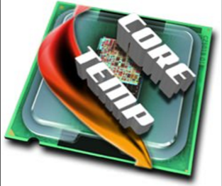

5. Prosessorun qızması nəticəsində yaranan problemlərin həlli.
Kompüterin ən çox donma səbəbləri, prosessorun yüklənməsi, qızması və sərt diskdə yaranan problemlərdir. İlk olaraq kompüterin tozunu sıxılmış hava vasitəsi ilə təmizləmək lazımdır. Əgər kompüter PC’dirsə, soyuducuları (cooler), korpusda elə yerləşdirmək lazımdır ki, hava dövr edə bilsin, korpusda qalmasın. Daima dəyişsin. Hava axını tam olaraq kompüter hissələrinə təsir göstərməlidir. Sistem blokun temperaturunu stabil saxlamaq üçün maye soyuduculardan da istifadə olunur. Amma bu baha başa gəldiyindən, daha çox cooler vasitəsi ilə soyutma üsulundan istifadə olunur. Əgər kompüter notebook’dursa, açılıb təmizlənməlidir və altlıq istifadə olunmalıdır (notebooku sökə bilməyənlər bunu yaxşısı usta yanına aparmaqla edə bilər, əks halda, söküb yığanda bir topa əlavə şurup qalacaq). Notebook’u (netbook və digər bu tipli cihazları) işlədərkən alt hissəsində soyuducu olan yeri açıq saxlamaq lazımdır ki, hava içəri keçə bilsin. Kompüterin təmizlənmə müddəti işləndiyi şəraitdən asılıdır.
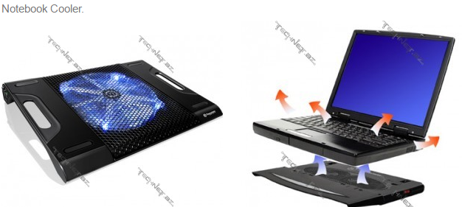

PC’nin donma səbəblərindən biri də , termal pastanın qurumasıdır. Termal pasta processor ve heatsink arasına vurulur. Heatsink – processor ve cooler arasındakı dəmirdir. Heatsink’in üstündə soyuducu (cooler) dayanır. Cooler heatsink’i soyudur , o da öz növbəsində termal pasta vasitəsi ilə soyuq kütləni prosessora ötürür. Heatsink və prosessoru, təmizləyib üzərinə termal pasta vurub bağlamaq lazımdır.

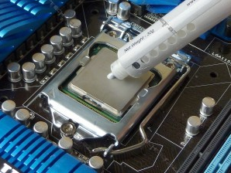

NƏTİCƏ
Biz bilirik ki, komputerin əsas hissələrindən biri prosessordur. CPU kompüterin beynidir və vəzifəsi tapşırıqları tezliklə yerinə yetirməkdir. CPU işləyərkən qızdığı üçün onun üzərinə ventilyator yerləşdirilər. Prosessorun (CPU) sürəti, yəni takt tezliyi hz (hers) ilə ölçülür.
Fərdi kompüterdə bütün informasiyanı emal edən mərkəzi prosessor giriş informasiyasını çıxış informasiyasına çevirərək proqram vasitələrinin idarəsi altında işləyir.
BIOS olub sabit yaddaş qurğusunda saxlanılır və fərdi kompüterin resuslarının diaqnostikasını təmin edir. Texniki vasitələrdəki dəyişikliklər BİOS tərəfindən proqramlardan gizlədilir və BİOS-dan texniki vasitələrə birbaşa girişin əvəzində istifadə olunur. Müasir əməliyyat sistemləri BİOS tərəfindən təmin edilən abstraksiya panelini nəzərə almır və birbaşa texniki vasitələrin tərkib hissələrinə keçir.
Təcrübələr nəticəsində texniki vasitələr ilə prosessorda diaqnostika aparılır. Qurğuya tam nəzarət olunur.

ƏDƏBİYYAT
- İ.Sadıqov, R.Mahmudzadə, N.İsayeva. “İnformatika”dərslik.
- Əbiyev Telman Qulam oğlu. İnformatika "bakalavr" tədris pilləsi üçün dərslik.
- https://az.wikipedia.org.

